电脑网使用拓展数据接口需求文档
- 背景：为了增加APP内页统计数据稳定性，现需要整合计数器及自定义事件到拓展计数中。
- 规则：将现有所有计数器统计的位置按照如下规则使用拓展计数进行统计并返回UUID
- 拓展计数接口文档：http://trac.pc.com.cn/mofang/wiki/apns
- 格式
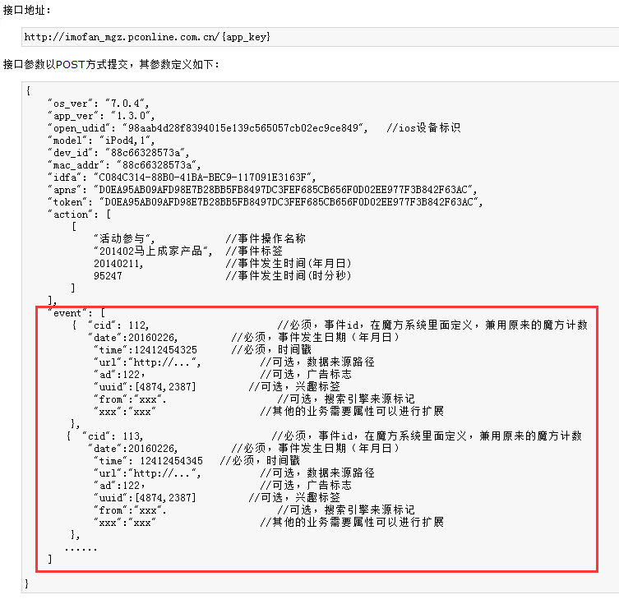
拓展计数中除了常规的信息外，计数器内容需要添加到“event”事件中，与现有计数器原则一样，cid为文档中分配的ID号，其他字段为可选或必选
UUID位置：目前需要修改的页面为：资讯终端页、图赏终端页、产品终端页、论坛列表页、论坛终端页。（如果没有UUID则忽略，产品终端页的UUID为产品ID）
 |  | 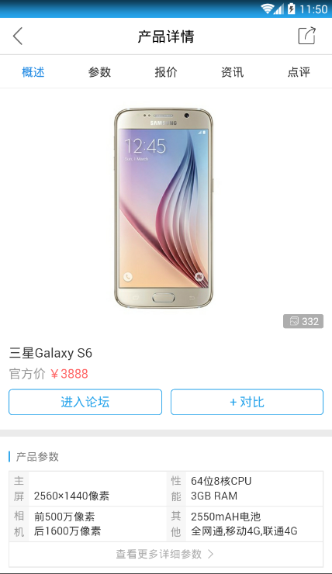 | 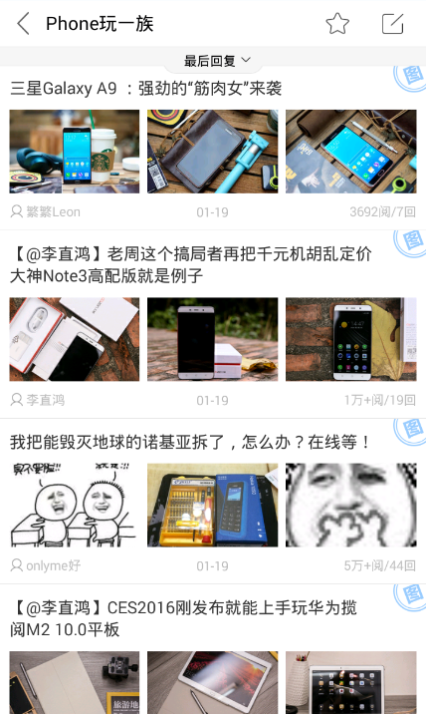 | 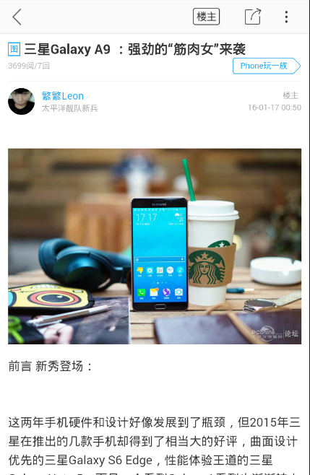
资讯终端页 | 图赏终端页 | 产品终端页 | 论坛列表页 | 论坛终端页
论坛列表页指论坛二级栏目的列表页（即列表页右上角含有收藏和发布按钮的列表页，如下图），不包括热门帖子列表页。
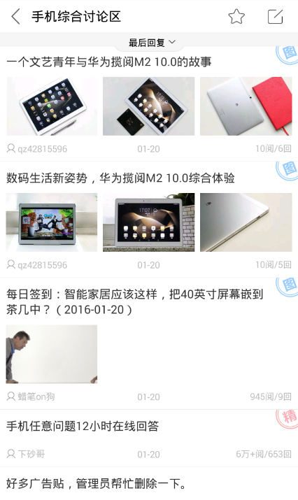
论坛列表页ID：
 | Android | iPhone
ID | 2334 | 3428

